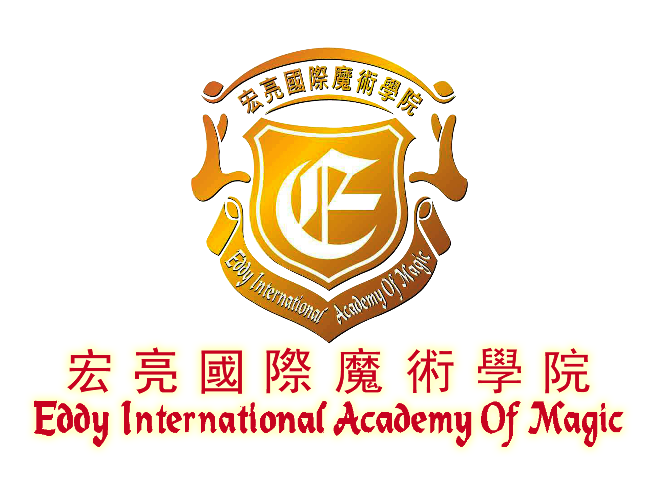

“強迫的技巧”魔術主題講座
宏亮國際魔術學院誠邀閣下參加“強迫的技巧”魔法主題講座，強迫的技巧（Forcing Technique）乃是魔術師經常在演出中運用的技術以達至不同效果的演繹，詳情如下：

日期 ：2013年4月26日 星期六
時間 ：8:00pm-9:30pm （講座約90分鍾）
地點 ：香港新界火炭禾盛街11號中建電訊大廈903室
內容 ：分析強迫技巧的種類，其應用於不同類別之魔術上如錢幣、撲克牌、
心靈感應等等…十多種效果以淺入深探討其技術之應用，作為日常生活中談判技術之秘密武器
收費 ：HKD 300/人
魔法幻影俱樂部會員及宏亮國際魔術學院學員尊享9折優惠
講師 ：歐宏亮先生 (宏亮國際魔術學院校長)
報名方式：填妥以下報名表格，於24/4日前回郵至： club@eddysmagic.com
如有任何咨詢請致電：2690 4954 / 2139 7608.

此致
宏亮國際魔術學院

報名表格
姓名：（中文） |  | （英文）
地址：
電話： |  | 電郵：
付款方法：

